TALENTIERTE AKTEURE der Bollschweiler Laienspielgruppe begeisterten das Publikum in der Möhlinhalle: Agnes Schwab, Christian Disch, Josef Son-ner, Uschi Schweizer, Karl Dischinger und Andrea Schmieder (von links).
Bild: Walter Schneider

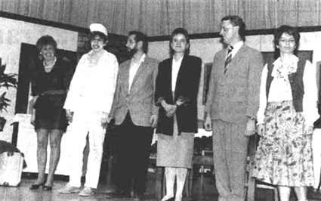
Beide Aufführungen
finden Anklang
Bollschweiler Laienspieler zwei Abende in der Möhlinhalle

Bollschweil (w.sch.). Zum fröhli-chen Auftakt in den Mai wagte die Lai-enspielgruppe Bollschweil dieses Jahr den Versuch an zwei aufeinanderfol-genden Abenden ein Theaterstück auf-zuführen. Das Risiko lohnte sich, er-schienen doch auch am zweiten Abend die Zuschauer in erfreulich großer Zahl.
Auf dem Programm standen beide Ma-le das Lustspiel „Ein harmonisches Haus“ von Tilly Hütter. In diesem Drei-akter soll der Bauer und Junggeselle Karl Mückensack in den Ehestand „vermittelt“ werden. Drei Damen rin-gen gleich um seine Gunst. Da auch die lieben Verwandten bei den Vermittlun-gen ihre Hand im Spiel haben spitzt sich das Stück immer wieder in komi-schen Situationen zu.
Die Darsteller spielten ihr Können in den verschiedenen Rollen voll aus, was die Zuschauer mit viel Szenenapplaus belohnten. Ein voller Erfolg für die noch junge Theatergruppe, zumal es
für viele Vereine sonst schwer gewor-den ist, Besucher zu gewinnen.
Umrahmt wurde die Aufführung von der Trachtenkapelle Bollschweil, erst-mals unter der Leitung von Vizediri-gent Markus Weiser, der zeigte, daß ihm flotte Rhythmen im Blut liegen. Für eine folle Tanzfläche, auf der sich jung und alt tummelten, sorgte die Tanzkapelle „Vitamin B“ unter der Leitung von Christian Disch.
Ratespiele ergänzten das bunte Abendprogramm. Am ersten Abend gab es ein gefülltes Bowleservice zu ge-winnen; eine Flasche Sekt und ein mit Gummibärchen gefülltes Glas winkten am zweiten Abend als Preis demjeni-gen, der mit seinem Tip zur Zahl der Gummibärchen am besten lag.
„Freude haben und Freude schen- ken“ lautete die Devise der von Emil-Anton Schweizer geleiteten Laienspiel-gruppe. An den beiden Abenden in der Möhlinhalle ließ sich dieses Motto voll umsetzen.

Badische Zeitung vom 10. Mai 1989

